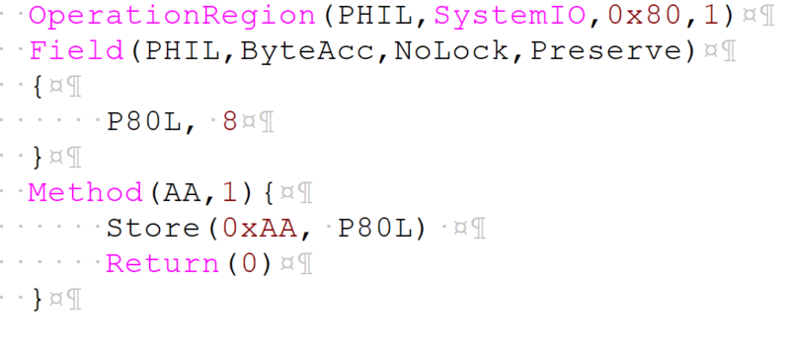

起初程序内只有Store(0xAA, P80L)时，当系统进入睡眠状态后，80卡只显示04，说明系统进入了s4阶段，没有看到预期的AA。当对程序进行了如下修改后

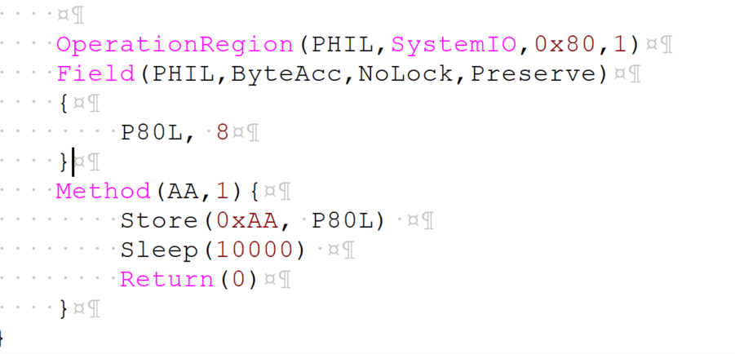

系统进入睡眠状态后，会在80卡显示AA，此时风扇一直在转，经过10秒后显示04，同时风扇也慢慢停下来，说明修改之前程序也运行了，不过结果被覆盖了。修改后程序运行到此会停留10秒，所以可以看到预期结果。

在asl文件里分配空间是，在shell下根据memmap -b指令：

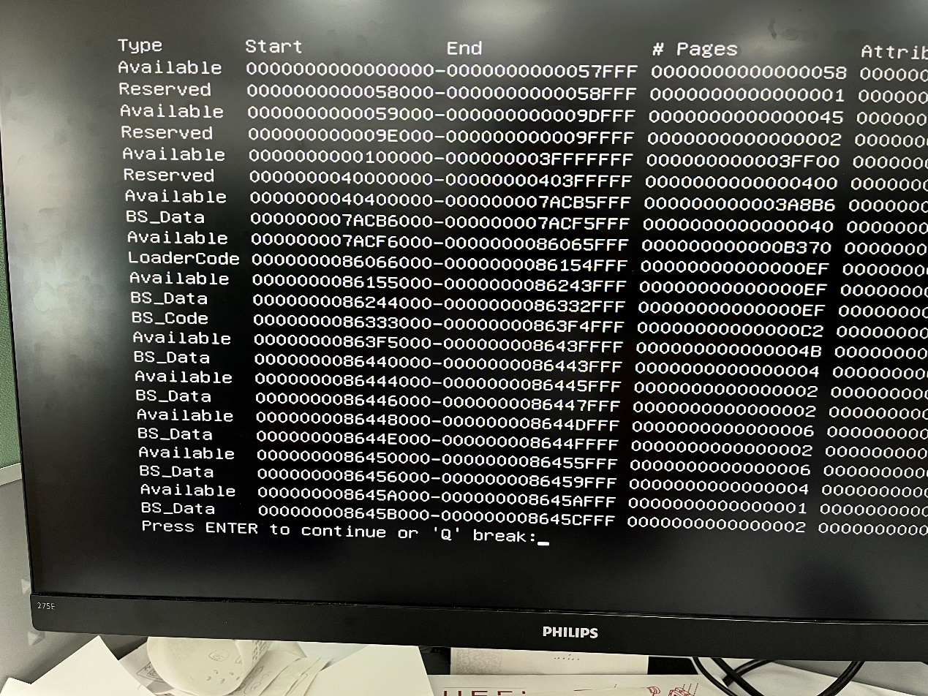

得知地址0x100000-0x3FFFFFFF之间的这一部分是可以使用的，所以在asl文件里分配0xFFFFF大小的空间，开始地址是0x100000

分配结果如下：

